中國文化大學教育部高教深耕計畫成果紀錄表

子計畫 | D1-2環設專業融入陽明山社區永續發展網絡
具體作法 | 邀請業師協同授課
主題 | 景觀設計（一） – 印象深刻「場景」之環境觀察與感受
內容  （活動內容簡述/執行成效） | 主辦單位：景觀學系  活動日期：111年10月24日（星期一）12：10 - 18：00（備註：僅請款3小時）  活動地點：大典館510教室  主 講 者：王淑宜老師  參與人數：13人（教師 2 人、學生 11 人、行政人員 0 人、校外 0 人）  內容：  1.題目解題  2.基本設計要素  3.環境觀察說明-印象深刻「場景」為本次設計的主題。  （1）山明水秀  （2）窮山惡水  （3）一望無際  （4）擁擠熙攘  4.把的「場景」圖像及轉換元素，鑲嵌融合到你的印象深刻「場景」的地景模式中。整理成一張「看圖說故事」的大圖。  （1）運用你熟悉的工具  （2）整合所有的感受在一張新的圖面上。  （3）當你繪圖或處理照片、圖片、地圖、文字以及蒐集來的實物材料，可以根據你的感受進行加工處理，讓這些素材更貼近你想表達的氣氛。  （4）也許你覺得很難在平面上完整地表現出來，那也可以創作一件立體的「裝置物」。  5.個人想法討論  執行成效：  藉由各個不同尺度的環境資源盤點及規劃構想及程序，了解未來可能會要學習的專業方向，刺激學習效益及成果。
活動照片  (檔案大小以不超過2M為限) | 活動照片電子檔名稱  (請用英數檔名) | 活動照片內容說明(每張20字內)
 | IMG_0946 | 王淑宜老師課堂教學
 | 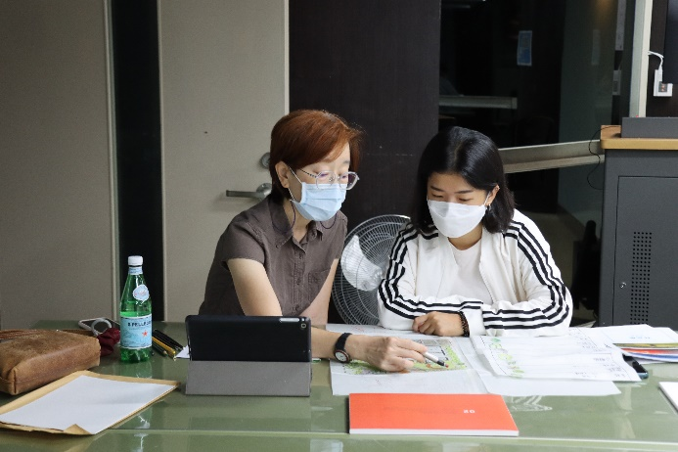  IMG_0939 | 王淑宜老師課堂教學
 | IMG_1014 | 王淑宜老師與學生討論
 | 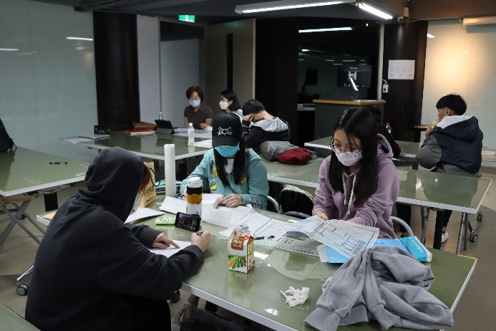  IMG_0936 | 學生專心聽講
備註：活動照片請附上原始照片一併回傳
附件檔案 | 附件檔案名稱  (請用英數檔名) | 附件名稱

